中 卫 市 第 三 小 学
教 学 工 作 简 报
教务处主办 2022年5月27日
五月芳菲意未尽 交流学习促提升
五月，浅夏的芬芳迷漫；五月，花海的香气迷人。
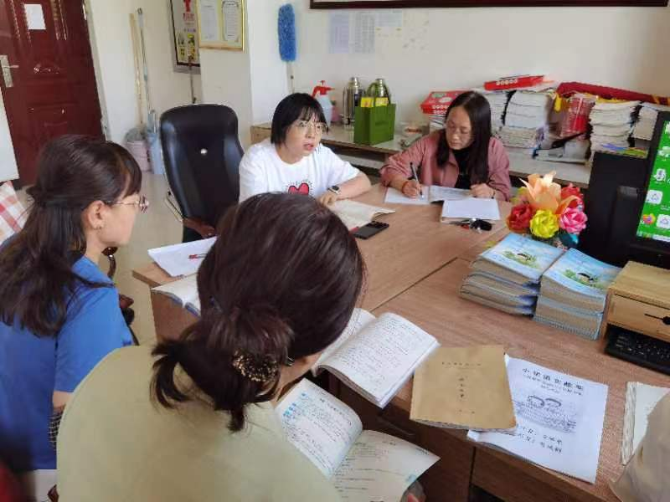
5月6日，我校与银川二十一小湖畔分校正式结为友好合作交流学校，赵雅楠、马荣老师与于本月在我校进行顶岗交流，我校牢抓机遇、利用资源，通过开展听课议课、专题讲座、上示范课等活动向合作校两位老师认真学习，以提升我校教师教学教研能力。
听课议课显认真。交流第一周，恰遇我校李菁菁老师承担市教育局教学教研活动做课任务。我校教务处及时与任教语文学科的赵雅楠老师提前沟通协调参与李老师的磨课任务。赵老师认真聆听课堂教学，及时记录课堂思考。在教研活动中直视课堂教学中存在的问题毫无保留地交流自己的意见和建议，让我们深刻认识到自身课堂中在使用新教材的过程中存在的问题及不足。研讨中，大家真诚的研讨、衷恳的建议让李老师茅塞顿开，经过她的再设计、再砺炼，课堂教学效果明显提升。
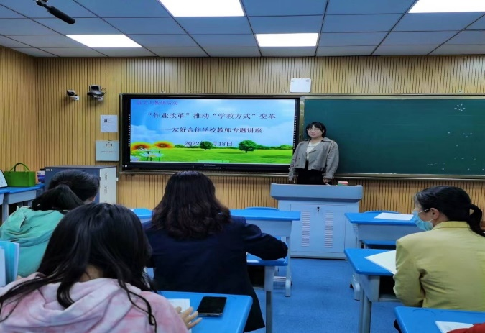
专题讲座显特色。交流第二周的语文教研活动中，赵雅楠老师又为我校全体语文教师进行了《“作业改革”推动学教方式变革》专题讲座。她主要从作业设计的原则、作业设计的方式、作业设计的内容三个方面分享了银川二十一小湖畔分校“双减”背景下作业探索的一些成果。她们在作业设计方面既紧扣教材又立足课堂，既重视实践又体现弹性，基于教材和《教师教学用书》，采取“借鉴”、“改造”、“原创”三种方式，一方面注重预习作业的设计与落实，分别从字词、要素、课文入手，聚焦难点、重点、疑点进行设计，以此预判教学的切入点；其次，通过设计内容导图、设计凸显主题的表格这样的支架式作业驱动教学层层深入；再者，通过联动阅读、联动练笔、联动活动这些拓展性作业引导学生从一篇走向多篇，从单篇走向整本书阅读，在仿写拓展补白中从习得走向运用表达。开展探究性学习、跨学科学习、知识整合活动让学生在实践中体验学习的快乐，在体验中获取知识的力量，在获取中提升学习的自信。所有作业设计彰显特色，这一改革无声地推动了教师日常教学方式的变革，为提升学生语文素养、提高学生语文学习能力、培养学生思维发展和创新精神奠定了坚实的基础。
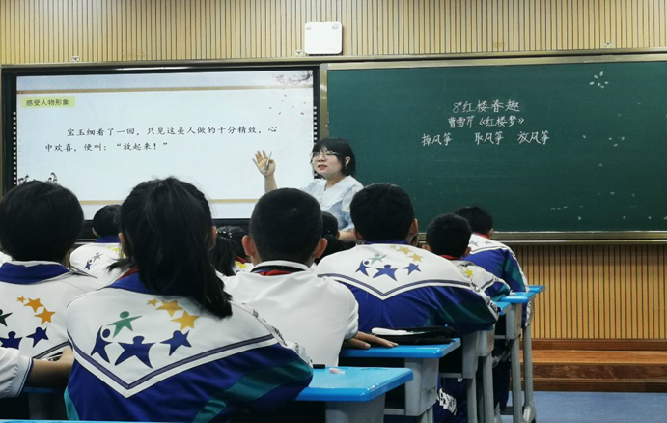
示范教学显理念。我校在教学工作按照计划正常开展的过程中，穿插安排两位交流老师上了公开课 。赵雅楠老师执教的是五年级下册《红楼春趣》一课。赵老师在紧扣部编版教材语文要素的基础上，用深厚的文化底蕴引领学生深情拥抱《红楼梦》。课堂上，赵老师结合文本特点，首先从解读注释入手，让学生了解相关基本信息，然后通过研读单元交流平台，引领学生提炼和概括阅读名著联系课文猜测意思、难解语句暂且放过、借助资料扩大了解三种读书方法，并把这些方法巧妙地渗透进课堂学习中。接着，赵老师引导学生由面到点，从众多的人物中聚焦到作者着墨最多的贾宝玉身上妙品人物，通过画一画——画出文中描写宝玉的语句、想一想——想宝玉的这些表现给自己的印象、写一写——在描写宝玉的空白处写上自己的批注等方式，步步善诱引导学生从细节描写中抓住有情味的词句细细品析，引出《红楼梦》实际上是在“为‘女儿’立传”的作者本意。最后，赵老师䃼充相关资料，使学生了解《红楼梦》“脂本”和“程本”两个版本系统，并且通过呈现阅读相关内容聚集黛玉，引导学生感悟宝玉与黛玉知己形象，且引用影视片断以“叹知己无缘”此遗憾结束本课，鼓励学生怀揣疑问走向名著、阅读名著。
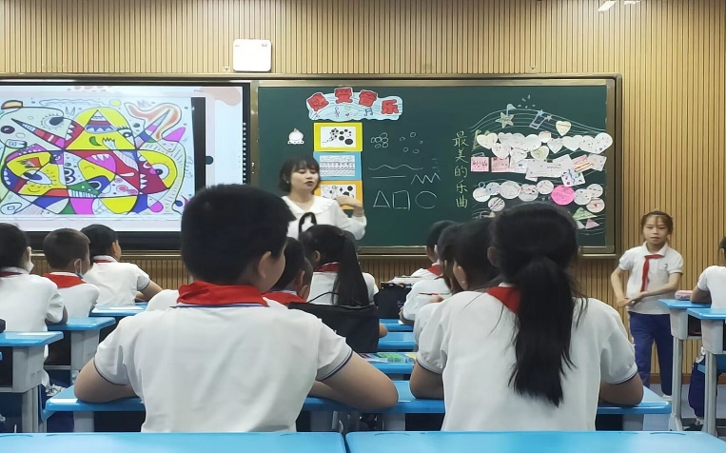
马荣老师执教的是人教版美术三年级下册《感受音乐》。教学中，马老师采用语言激趣法，运用充满童趣的儿化语言激发学生的学习兴趣，使学习内容变得充实、有趣味。课堂上，马老师还利用多媒体课件让学生感受音乐，开阔学生的视野，通过刺激学生的视觉和听觉使其获得直观的感官体验。马老师还交替运用了比较法、练习法、提问法等综合教学方法，提高学生的艺术表现力。她与学生一同表演手语舞更让孩子们在课堂中体验到了学习的乐趣。除此之外，马老师润物细无声的教学引导实现了美育与思政完美融入其中，在树立学生正确人生观、世界观、价值观的同时强化“美”的感性学习。
常态工作显专业。交流期间，马荣老师除了做好教学工作外，积极发挥专业特长，与二、三年级班主任组织部分学生美化了教室走廊几面墙壁，既锻炼了孩子的能力，又使原本受伤的墙壁充满了文化气息。走廊焕然一新，成为了学校一道亮丽的风景。
友好合作校的建立如一场及时雨，让我们学习了银川二十一小湖畔分校教与学方面的创新点和先进理念。她们的课堂让我们如沐春风，她们的交流让我们如获至宝，愿在这场及时雨的滋润下，我们的友谊之花常盛，友谊之树常青！

（撰稿：丁娟 审稿：高杰）

